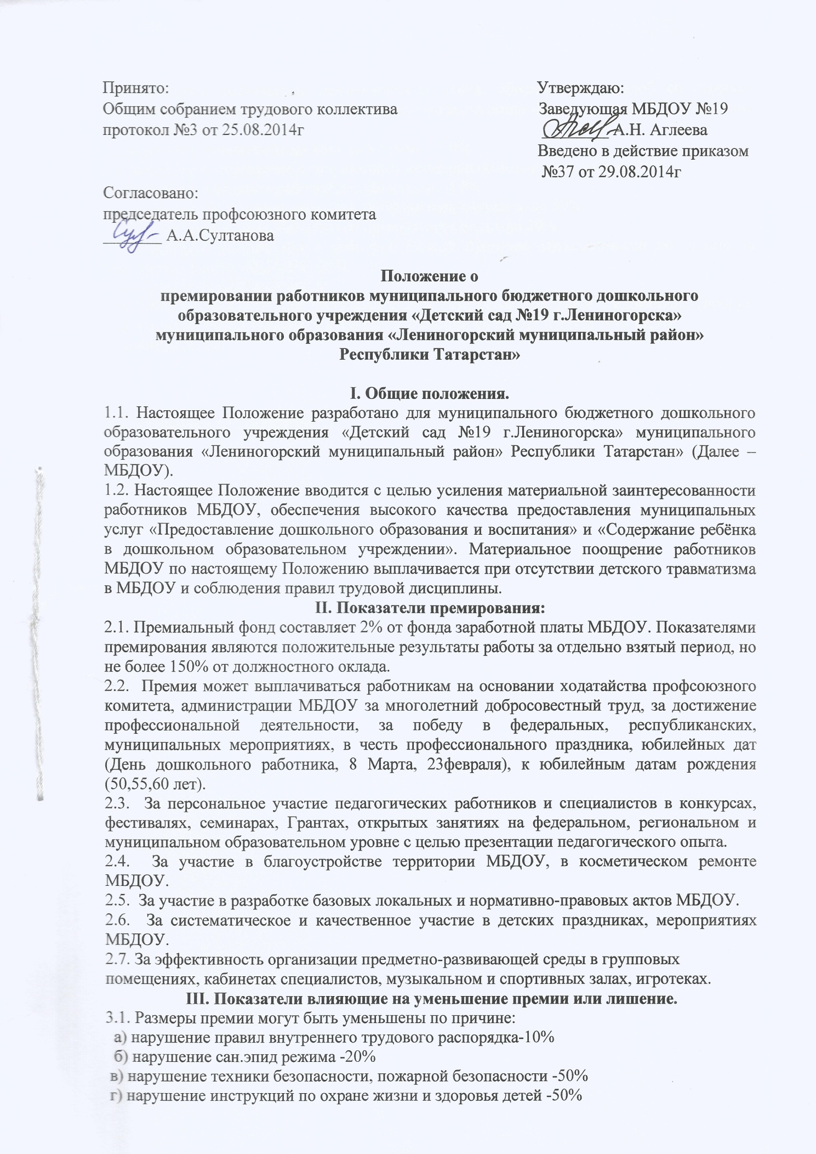
д) нарушение работником педагогической этики, обоснованных жалоб со стороны родителей (на низкое качество УВР) и персонала (за невнимательное и грубое отношение к детям) -50%
е) за детский травматизм по вине работника -100%
ж) за халатное отношение к сохранности материально-технической базы -20%
з) за ошибки в ведении рабочей документации -10%
и) за отсутствие взаимопонимания, конфликтная ситуация-до 50%
к) за несвоевременное обеспечение сменяемости белья-до 20%
л) отсутствие результатов в работе с семьей (наличие задолженности по оплате за присмотр и уход в МБДОУ) - 20%
3.2. Премия не выплачивается:
- работникам МБДОУ при систематическом нарушении трудовой дисциплины (прогул, самовольный уход с работы, опоздание, появление на работе в нетрезвом виде);
- совместителям.

С Положением ознакомлены:

